Revisar documentación del proyecto de Interconexión de protocolos de ruteo distintos.

Hemos leído la oportunidad de negocio para realizar un join-venture, trata de sacar ventajas competitivas de la unión entre dos compañías. Una compañía dedicada a la transportación de productos que han sido comprados en Internet y otra compañía arrendadora de vehículos.

Este join-venture tiene como objetivo sacar el producto lo más pronto posible y ponerlo disponible a los usuarios, especialmente en condiciones de ventas abrumadoras, ventas exponenciales, donde la mayoría de las ventas son por Internet.

El CEO de la primera compañía, dedicada a la venta de productos por Internet ha visto la necesidad y la oportunidad de crear esta ventaja competitiva, entregando productos en menos de 48 horas. Todo esto no sería factible, sin tomar en consideración los siguientes elementos.

Este join-venture nos permite capitalizar los recursos de una empresa que tiene disponibles y que son poco utilizados en este momento como la compañía de arrendamiento de vehículos, contra la compañía que está en crecimiento de entrega a domicilio de los artículos comprados por Internet.

Nuestro reto es preparar la infraestructura computacional para que se pueda dar la conexión entre ambas compañías. No partimos de cero, partimos de un conjunto de equipos que pertenecen a cada (ambas) organización.

La compañía dedicada a la transportación y entrega de artículos a domicilio tiene colindancia con la otra compañía de arrendamiento de vehículos, lo que facilita la interconexión de estas dos compañías.

Como se va a conseguir la interconexión de estas dos compañías si cada una de ellas tiene configurados protocolos de ruteo distintos. En el diagrama que se muestra a continuación, la sección rosa, corresponde con la configuración del protocolo de ruteo OSPF o EIGRP, uno de los dos. Nuestro objetivo es instalar en todos los equipos de interconexión y las interfaces que así lo requieran, estaremos programando EIGRP en las subredes de color rosa. Mientras que en la sección amarilla, por simplicidad, porque es un protocolo más simple de programar estaremos configurando el protocolo de ruteo RIP. Por lo que podemos ver hay un conjunto de protocolos de ruteo que son incompatibles. Sería totalmente incompatible si tomamos OSPF como protocolo de ruteo

Se va a marcar el tráfico que va a fluir entre los distintos elementos, vamos a representar con un cuadro rojo la tabla de ruteo de RIP. La tabla de ruteo de rip tiene un intercambio de información cada 60 segundos. Cada 60 segundos tiene intercambio de información. El máximo número de brincos que RIP puede soportar son 16 (cuadro rojo).

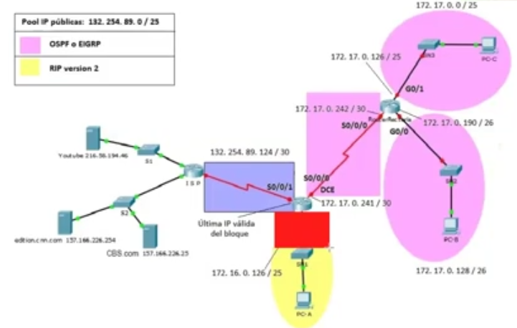

Tabla de ruteo de EIGRP (cuadro verde)

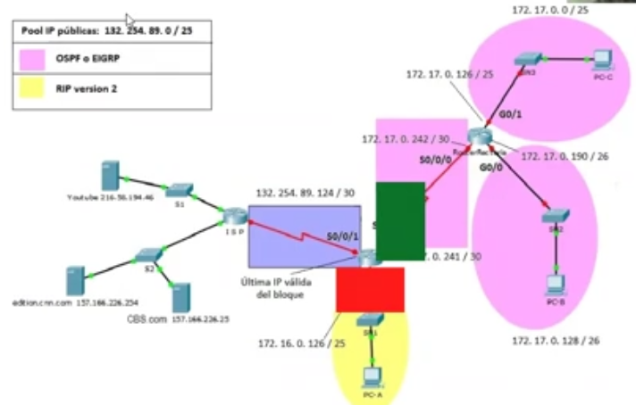

Cómo le hacemos para que estos dos protocolos puedan convivir y puedan inyectar información de un protocolo a otro. La solución existe con la implementación de interconexión de protocolos de ruteo dinámicos

RIP v2 nos permite trabajar con mascaras de subred de longitud variable. Las máscaras de subred de longitud variable no se publican en RIP. En EIGRP tenemos la posibilidad de inyectar exactamente toda la clase o inyectar solamente las subredes que están participando.

RIP y EIGRP trabajan con la clase completa de la red.

Como hacemos para que el tráfico de color verde sea inyectado o compartido con la tabla del tráfico de color rojo.

Redistribuir tráfico de la red de color rosa y se almacena en la tabla de color verde contra la inyección del tráfico de la red de color amarillo y que tienen que inyectarse a la red de color rosa. Para lograr esto debemos utilizar un comando llamado redistribute static.

La respuesta vamos a redistribuir con el comando redistribute static.

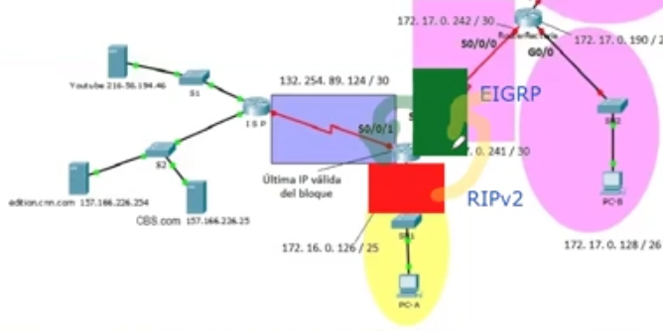

Hay que descargar dos archivos:

Archivo de packet tracer que tiene el diseño de la red.

Configuración básica.

Dentro de los retos, debemos configurar el servicio de DHCP par que los equipos terminales tomen una dirección IP dinámica. Podemos configurar DHCP centralizado o distribuido. Hoy lo configuraremos distribuido, cada uno de los routers. DHCP distribuido cada uno de los routers entregará en la línea de interconexión de los dispositivos fast ethernet la información de dirección IP, máscara de subred y puerta de enlace predeterminada a los dispositivos que así lo soliciten.

El router rectoría entregara el servicio DHCP a la subred /2 y a la subred /25. El DHCP que se instale en el router frontera entregará direccionamiento IP a la subred /25, pero es otro esquema de direccionamiento, ya que la dirección de red es 172.16.0.0.

El protocolo EIGRP utilizará la red 172.17.0.0 y el protocolo RIP trabajará con la red 172.16.0.0.

También se nos solicita instalar el servicio de NAT para utilizar un solo router en beneficio de las dos compañías.

Se analizará el diseño de la red. Se puede utilizar el fast forward para acelerar el proceso de interconexión de los dispositivos. Cuando lo presionamos varias veces entra en funcionamiento el acelerador de tiempo para que las acciones se hagan de una forma rápida, específicamente cuando tenemos protocolos de ruteo que intercambian información cada 60 segundos (RIP) o cada 90 segundos (EIGRP).

En el gráfico podemos visualizar subredes distintas: Las subredes rosas, pertenecen a la compañía de venta de productos por Internet y las subredes amarillas, pertenecen a la compañía de arrendamiento de autos.

.

Servicios que se instalarán

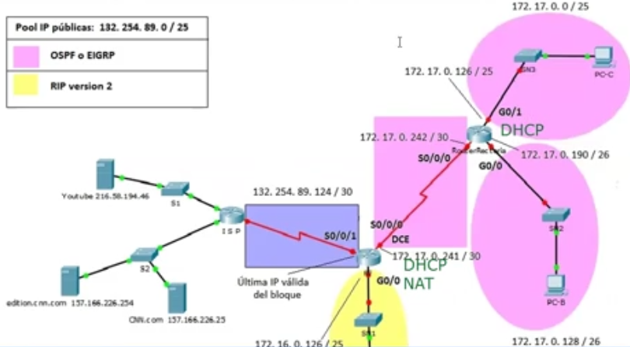

Hay dos routers que hay que configurar, el router de rectoría y el router frontera.

Se explica cada comando configurado en el router.

Loggin sync se configura para que cuando haya un mensaje de error o de debugueo, mi interfaz de línea de comandos no se vea interrumpida.

En el router frontera, se va a instalar el servicio de DHCP para la subred amarilla, también tendremos el servicio de NAT. En este router se va a configurar el servicio de NAT que va a traducir el direccionamiento privado al direccionamiento público que sale al exterior.

En el router rectoría tendremos instalado el servicio de DHCP y habrá un pool para la interface g0/0 y un pool para la interface g0/1. Hay que revisar cuales interfases son outside y cuales son inside. Checar interfases inside y outside

La interface s0/0/1 que es la que tiene la conexión del router frontera con el ISP,va a ser una interfase outside. Es la única de tipo outside. EL resto de las interfaces tienen que tener asignada la acción de inside.

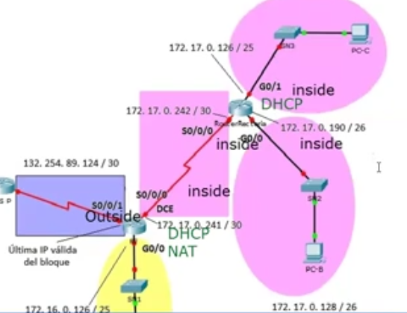

Si no lo ponen inside el protocolo de nat no sabe que hacer y por consecuencia no podrá hacer las traducciones y convertir las direcciones privadas a públicas. Inside,outside son requisito.

La computadora c no podría salir al exterior.

En el simulador puede funcionar. El router comunica las interfases internas y externas.

Se necesita para realizar la traducción.

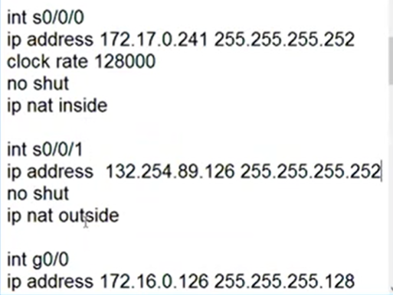

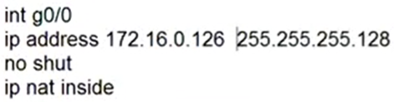

El router frontera va a convivir con dos protocolos distintos, el protocolo rip con la bolita amarilla y el protocolo EIGRP ROSA.

En la red amarilla vamos a configurar rip v2 que trabaja con VLSM.

El comando redistribute static es muy importante configurarlo para redistribuir el tráfico

Tenemos una ruta estática que es la que conecta la red amarilla con el exterior, saca todo el tráfico al exterior.

Para poder comunicarnos del interior al exterior el tráfico tiene que salir, si el tráfico sale al router, el router debe conocer como sacarlo al exterior y para esto tenemos una ruta estática. Cuando tenemos más routers abajo, tenemos que redistribuir lo que se conoce estáticamente. Hacia la subred rosa si hay más routers. Esta es la única forma de cómo el protocolo de ruteo dinámico conoce rutas por default. Y para eso existe el comando redistribute

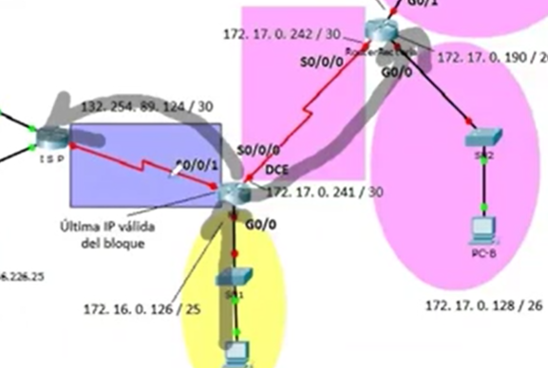

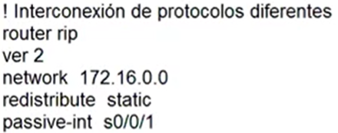

**passive-int g0/0**

**ip route 0.0.0.0 0.0.0.0 s0/0/1**

Ya redistribuimos el tráfico estático, ahora hay que configurar las interfaces pasivas.

Hay que poner pasiva la g0/0, que no tiene otro router conectado que quiera conocer las tablas de ruteo.

Hay que hacer pasiva obligatoriamente la interface s0/0/1 que se conecta con el ISP, tenemos que poner pasiva todas la interfaces que no queremos que sigan redistribuyendo ese tráfico de nuestras tablas de ruteo para no inundar el canal.

Sino ponemos pasiva la g0/0 se puede reducir el desempeño de mi red, el ancho de banda se puede afectar, ya que estamos inundando el canal con las tablas de enrutamiento y no tengo routers para comunicar.

El router frontera habla dos protocolos distintos, RIP y EIGRP., uno en color rosa y otro en color amarillo.

Vamos a configurar el protocolo de ruteo EIGRP. Hay que seleccionar el mismo número de sistema autónomo para los routers participantes. El router frontera y rectoria se deben configurar con EIGRP.

El número de sistema autónomo va de 1 a 65535. Le vamos a dar el número 1000. Todos los routers que trabajan con el protocolo EIGRP deben tener ese mismo número. Si en un router pongo 100 y en otro 1000 no pueden comunicarse.

En RIP, no quiero publicar tráfico RIP hacia el exterior, ya hicimos pasiva la s0/0/1, pero tampoco quiero publicar el tráfico de RIP hacia las redes de EIGRP, porque no lo van a entender, por lo que hay que hacer pasiva también la interface s0/0/0, ya que no quiero inyectar tráfico de RIP hacia esa interface. Con esto garantizamos que el tráfico de RIP no sale a la red rosa, ni morada.

En EIGRP, hay que hacer pasiva la interface g0/0, ya que no quiero publicar tráfico EIGRP hacia las redes de RIP, porque no lo va a entender, no quiero inyectar tráfico de EIGRP hacia la interface g0/0 y tampoco quiero inyectar tráfico hacia EIGRP hacia el exterior.

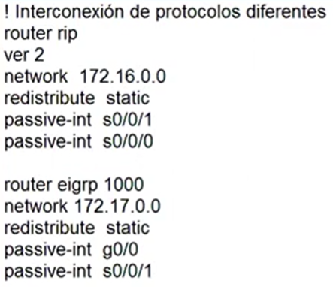

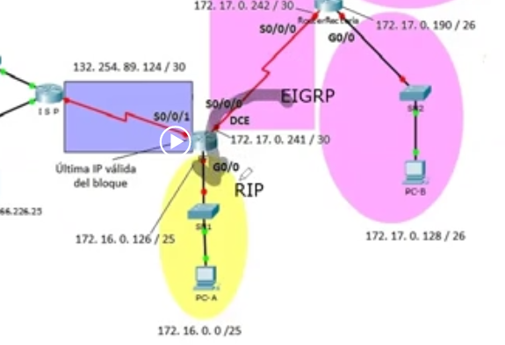

**Ahora vamos a configurar NAT**

**Vamos a configurar todas las IPs de la red 132.525.89.0**



**En la lista de control de acceso debo incluir las dos redes para que sean traducidas con este bloque de direcciones o también podemos aplicar supraneteo.**

**172.16.0.0 172. 0001 000 0. 0.0**

**172.17.0.0 172. 0001 000 1. 0.0**

**172. 0001 000**

**255. 1111 1110. 0.0**

**172.16.0.0 255.254.0.0**

**0.1.255.255**

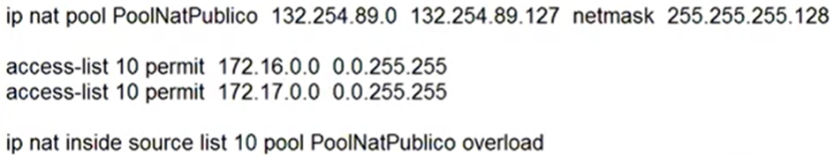 **configuramos PAT**

**Hacemos la traducción de todas las direcciones de cada compañía, todos los dispositivos pueden salir al exterior.**

**Con supraneteo**

**Access-list 10 permit 172.16.0.0 0.1.255.255**

**De 0 a 127 solamente tengo 128 direcciones públicas por eso hay que usar la palabra reservada overload**

El router frontera se va a encargar de poder mezclar los dos protocolos, en una sola tabla que fluya hacia la red de color rosa y hacia la red de color amarilla. El router ya habla dos protocolos de comunicaciones.

El reto, **Cómo le hacemos para que la tabla de ruteo de EIGRP se integre con la tabla de RIP Y cómo le hacemos para que la tabla que tiene RIP se integre con la tabla de EIGRP**



**Vamos a redistribuir el tráfico de EIGRP en RIP y viceversa. Vamos a redistribuir la tabla de ruteo RIP en el protocolo de ruteo EIGRP, con el fin de que los dos protocolos de comunicaciones puedan ser compatibles y puedan comunicarse entre sí.**

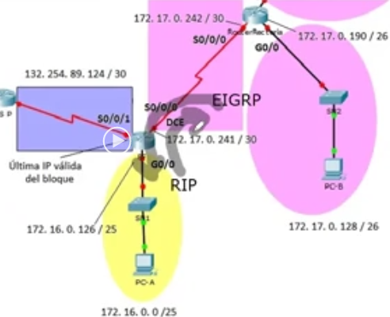

EN rip, configuramos red, redistribuimos el tráfico estático y hacemos pasivas las interfaces por donde no queremos que fluya RIP o por donde no queremos que el tráfico de RIP sea inyectado. El router es el que se va a encargar de integrar las tablas de ruteo. Ahora hay que redistribuir eigrp y el número. RIP ya se conoce de forma nativa, tenemos que redistribuir el protocolo EIGRP. Tenemos que redistribuir las tablas de ruteo de EIGRP.

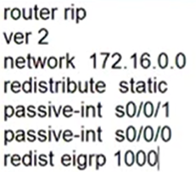

Lo que llega al router como eigrp en el router se transforma y se inyecta hacia rip

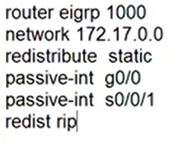

Lo que llega al router como rip en el router se transforma y se inyecta hacia EIGRP

No quiero inyectar tráfico de RIP al ISP porque me puede castigar.

Revisar el router rectoria, la configuración de sus interfaces.

Hay que configurar los pools del router rectoría. El pool del g0/0 y el pool del g0/1

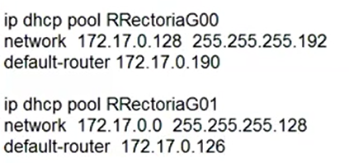

Ya solamente falta configurar el protocolo EIGRP, no tenemos que redistribuir.

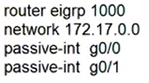

Copiar router rectoria.

Después copiar router frontera

Revisamos que las PCs tomen direccionaiento dinámico. Verificar si la PC-C toma direccionamiento dinámico.

172.17.0.1

Desde PC-C accedemos por Web a youtube 216.258.194.46

Hay dos protocolos distintos, uno se actualiza cada 60 segundos y otro se actualiza cada 90 segundos.

Hay que esperar a que converjan o tengan los dos la misma información. Podemos presionar el fast forward para que se acelere el proceso de convergencia.

PC- B atrapamos direccionamiento dinámico.

PC-A atrapa direccionamiento dinámico.

Pc-A accedemos web al servidor 157.166.